CICLO FORMATIVO DE GRADO SUPERIOR Desarrollo de Aplicaciones Web (DAW) GRAVITY ROOM Tracker de entrenamiento de fuerza con motor de progresión declarativo Autor: Luis Reche Amado Tutor: Pascual Barrer Ciclo formativo: CFGS Desarrollo de Aplicaciones Web Módulo: Proyecto de DAW Curso académico: 2025 / 2026 CESUR Convocatoria de junio de 2026

1. Resumen
Este proyecto presenta el diseño, desarrollo y despliegue de Gravity Room, una aplicación web full-stack para el seguimiento de programas de entrenamiento de fuerza progresivos. La hipótesis de partida es que muchos programas de fuerza pueden representarse como una combinación de días, ejercicios, etapas y reglas de progresión; por tanto, el cálculo del siguiente entrenamiento puede automatizarse mediante un motor común, en lugar de programar una lógica distinta para cada rutina.
Frente a la mayoría de aplicaciones del sector —que funcionan principalmente como registros pasivos de sesiones de gimnasio—, Gravity Room calcula qué peso, series y repeticiones corresponden a la siguiente sesión a partir del historial del usuario y de las reglas del programa. El objetivo práctico es reducir la carga mental del deportista: el usuario registra lo que ha completado y la aplicación decide el siguiente paso de forma coherente y auditable.
La arquitectura se compone de un cliente SPA desarrollado con React 19 y TanStack Router/Query, instalable como PWA; una API REST tipada sobre Bun y ElysiaJS; persistencia en PostgreSQL mediante Drizzle ORM; autenticación con Google OAuth y rotación de JWT; y despliegue en un VPS propio de Hetzner Cloud mediante Docker Compose, Caddy como reverse proxy con TLS automático e integración continua desde GitHub Actions. El motor de progresión está escrito en TypeScript y se comparte entre cliente y servidor, garantizando que ambos calculan los mismos resultados.
Como conclusión, el proyecto demuestra que es viable construir un producto full-stack completo, con un modelo de dominio no trivial, desplegado públicamente y operable por terceros, con un coste de infraestructura reducido —alrededor de 13,50 € mensuales— y manteniendo buenas prácticas profesionales: tipado extremo a extremo, pruebas automatizadas, observabilidad estructurada, migraciones automáticas y trazabilidad por commit. La separación entre definición del programa y estado del usuario permite añadir nuevos programas al catálogo principalmente como configuración, no como programación específica, validando así la hipótesis inicial del proyecto.
Enlaces del proyecto Aplicación en vivo: https://gravityroom.app Repositorio (AGPL-3.0): https://github.com/rechedev9/gravity-room

2. Índice

1. Resumen

2. Índice

3. Justificación

3.1 ¿Por qué este proyecto?

3.2 ¿Para qué?

3.3 Estado del arte y alternativas

3.4 Relevancia para el ciclo formativo

3.5 Origen de la idea

4. Objetivos

4.1 Objetivo general

4.2 Objetivos específicos

5. Desarrollo

5.1 Contextualización del sector profesional

5.2 Desarrollo del proyecto

5.2.1 Elección del stack y justificación

5.2.2 Arquitectura general

5.2.3 Motor de progresión declarativo

5.2.4 Despliegue e integración continua

5.2.5 Modelo de datos

5.2.6 API REST y autenticación

5.2.7 Aplicación web (SPA + PWA + modo invitado)

5.2.8 Diseño de interfaz y experiencia de usuario

5.2.9 Control de versiones con Git y GitHub

5.2.10 Calidad y verificación

5.2.11 Hitos de desarrollo

6. Conclusiones

6.1 Cumplimiento de los objetivos

6.2 Aprendizajes

6.3 Líneas futuras

6.4 Reflexión final

7. Bibliografía

8. Anexos

8.1 Anexo I. Glosario de términos técnicos

8.2 Anexo II. Definición declarativa reducida del programa

3. Justificación
El sector del fitness y el entrenamiento de fuerza ha vivido en la última década una explosión de aplicaciones móviles centradas en el seguimiento de entrenamientos (Hevy, Strong, Boostcamp, Liftin'). Sin embargo, la inmensa mayoría operan como registros pasivos: el usuario apunta lo que levantó, y la aplicación se limita a almacenarlo y dibujar gráficos. La carga cognitiva de decidir qué peso usar la próxima sesión sigue recayendo íntegramente sobre el practicante o, en el mejor de los casos, sobre un entrenador personal.

3.1 ¿Por qué este proyecto?
Porque los programas de fuerza serios (GZCLP, 5/3/1, StrongLifts 5x5, Texas Method, nSuns, etc.) son algoritmos deterministas: si conocemos los resultados pasados y las reglas de progresión, el siguiente entrenamiento se puede calcular, no estimar. La inmensa mayoría de las aplicaciones no lo hacen porque modelar progresiones genéricas requiere una abstracción no trivial: hay que separar la definición del programa (qué ejercicios, qué etapas, qué reglas) del estado (qué pesos, qué históricos, qué versión del plan), y reproducir el cálculo de forma idéntica en cliente y servidor.

3.2 ¿Para qué?
El proyecto persigue dos metas, ordenadas de la más concreta a la más amplia:

1. Resolver un problema real para el usuario final. Eliminar la fricción
mental de decidir qué peso, series y repeticiones tocan en cada sesión, delegando ese cálculo en un software que aplica reglas declaradas y auditables, no estimaciones. El usuario se ocupa de seguir un plan determinado.

2. Validar una decisión arquitectónica concreta: separar definición y
estado. Demostrar que esa separación permite añadir programas nuevos como configuración —una definición declarativa más— sin tocar el motor de cómputo, y que el mismo cálculo, ejecutado en cliente y servidor, da resultados idénticos. Esto soporta dos requisitos de producto: catálogo extensible y modo invitado sin red. En resumen, el proyecto resuelve un problema real con una arquitectura no trivial, ejecutada de principio a fin como un producto desplegado, no como un prototipo de laboratorio.

3.3 Estado del arte y alternativas
Para situar al lector no familiarizado con el sector, conviene aclarar qué se entiende por un programa de fuerza progresivo. Se trata de un plan de entrenamiento estructurado en sesiones repetibles (típicamente entre tres y cinco por semana) en el que el peso, las series y las repeticiones de cada ejercicio se ajustan sesión a sesión siguiendo reglas predefinidas. La regla básica es la sobrecarga progresiva: si el atleta completa todas las repeticiones prescritas con buena técnica, en la sesión siguiente se incrementa la carga; si falla, el programa reduce la carga (deload) o cambia el esquema de series y repeticiones antes de volver a subir. Programas como GZCLP o 5/3/1 son ejemplos concretos de estas reglas, codificadas tradicionalmente en hojas de cálculo o en la memoria del entrenador. El panorama actual El mercado de aplicaciones para el seguimiento de entrenamientos de fuerza es maduro y heterogéneo. Las opciones más populares pueden agruparse, sin caricaturizarlas, en tres familias: • Aplicaciones de registro con funciones avanzadas (Hevy, Strong, FitNotes). Permiten apuntar series, repeticiones y peso, definir plantillas de rutina, configurar tiempos de descanso y dibujar gráficos históricos. En sus versiones de pago, Hevy ofrece además sugerencias de carga y sustituciones automáticas de ejercicios. La progresión, no obstante, depende de la rutina concreta que el usuario haya definido, no de un motor configurable que se aplique a cualquier programa. • Aplicaciones con prescripción automática (Boostcamp, Fitbod, Juggernaut AI, Caliber). Boostcamp dispone de un catálogo amplio de programas con progresión automática implementada en el código nativo de la aplicación para cada uno de ellos (GZCLP, 5/3/1, nSuns y muchos otros). Fitbod aplica un modelo propio basado en grupos musculares y recuperación estimada. Juggernaut AI y Caliber van más allá y ofrecen entrenamientos generados por algoritmos propietarios cuya lógica no es pública. Es decir, existen soluciones pero son de pago. • Hojas de cálculo comunitarias (Google Sheets con macros, plantillas distribuidas en foros como /r/weightroom o liftvault.com). Ofrecen flexibilidad total y son auditables, a costa de una experiencia de usuario muy pobre en móvil: ninguna está optimizada para registrar series durante una sesión real en el gimnasio. Es irreal pensar que un usuario en 2026 quiere usar una hoja de cálculo para seguir un plan de entrenamiento.
Lo que no resuelve el panorama actual Examinando estas tres familias, se identifican tres carencias concretas que justifican el desarrollo de una solución nueva: • La progresión está acoplada al programa, no a un motor genérico. Las aplicaciones con prescripción automática implementan la lógica de cada programa por separado dentro de su código fuente. Añadir un programa nuevo es una operación de desarrollo y un cambio de versión, no una tarea que el usuario, un entrenador o un colaborador puedan realizar mediante una definición declarativa. • El cómputo vive únicamente en servidor. Las apps comerciales requieren cuenta y conexión para calcular el siguiente entrenamiento. Esto impide ofrecer un modo invitado funcional sin red ni registro: o el usuario crea una cuenta y entrega sus datos desde el primer minuto, o no puede probar el producto. • Son productos cerrados o de pago. Las funciones más interesantes (sugerencias, sustituciones, sincronización entre dispositivos, exportación) suelen estar detrás de una suscripción mensual, y el usuario no puede auditar las reglas que se le aplican. En un dominio donde la salud y la progresión a medio plazo dependen de esas reglas, poder verlas y discutirlas es un requisito legítimo. Cómo se posiciona Gravity Room Frente a este panorama, Gravity Room propone una combinación específica de cuatro propiedades, ninguna de las cuales es exclusiva por separado, pero cuya intersección no cubre ninguna de las aplicaciones anteriores:

1. Motor declarativo genérico. Un único algoritmo, ejecuta cualquier
programa cuya definición respete el contrato de reglas. Añadir un programa al catálogo es escribir un objeto declarativo —días, slots, reglas de éxito y de fallo—, no modificar el motor.

2. Cómputo compartido entre cliente y servidor. El mismo paquete
TypeScript (@gzclp/shared) se ejecuta tanto en el navegador como en la API, garantizando que ambas capas calculan exactamente el mismo siguiente entrenamiento. Esto elimina por construcción las divergencias entre lo que ve el usuario y lo que el servidor considera correcto. Esto permite mejorar la escalabilidad del producto a largo plazo.

3. Modo invitado real, sin red ni cuenta. Gracias al punto anterior, el
motor funciona íntegramente en el navegador con los resultados persistidos en localStorage. El registro se produce sólo si el usuario
decide conservar su histórico en el servidor, y al hacerlo se importan automáticamente los datos generados como invitado.

4. Producto abierto, gratuito y sin publicidad. El código se publica bajo
licencia AGPL-3.0, lo que permite auditar las reglas que se aplican al usuario, proponer programas nuevos o desplegar instancias propias. No hay tier de pago, anuncios ni venta de datos. La hipótesis del proyecto es que esta intersección es un nicho real: existe un grupo de usuarios para los que ninguna de las apps existentes cumple simultáneamente sus tres criterios habituales —auditabilidad de las reglas, gratuidad sin contrapartidas y experiencia móvil cuidada—, y Gravity Room cubre ese hueco con una arquitectura que no es sólo «otra app de tracking», sino una decisión técnica concreta sobre dónde y cómo se computa la progresión.

3.4 Relevancia para el ciclo formativo
Desde la óptica académica, este proyecto permite articular en un único entregable competencias de varios módulos del ciclo DAW: • Desarrollo web en entorno cliente: React 19, TypeScript, consumo de API REST, PWA e internacionalización. • Desarrollo web en entorno servidor: API REST tipada, autenticación con Google OAuth y JWT, validación de entrada, manejo de errores. • Bases de datos: modelo relacional, normalización, índices parciales, JSONB, migraciones versionadas y borrado lógico. • Despliegue de aplicaciones web: Docker Compose, reverse proxy, TLS automático, CI/CD, observabilidad y backups. • Inglés técnico: documentación, nombres de dominio y colaboración en comunidades internacionales (issues, pull requests). • Horizontales: IPE1 e IPE2 (iniciativa profesional y emprendedora, viabilidad económica, prevención de riesgos del puesto) y Proyecto (planificación y redacción técnica). La decisión de desarrollarlo como producto desplegado públicamente, en lugar de como prototipo local, se justifica también en términos pedagógicos: la transición entre «funciona en mi máquina» y «funciona en producción bajo tráfico real» introduce problemas (gestión de secretos, health checks, observabilidad, rollbacks) que constituyen una parte significativa del trabajo profesional real y que difícilmente se abordan en ejercicios académicos convencionales.

3.5 Origen de la idea
La idea surge de la combinación de dos intereses personales: el entrenamiento de fuerza (con varios años practicando programas como GZCLP) y el desarrollo de software. La frustración con las aplicaciones existentes —que obligan a recordar manualmente la lógica de progresión entre sesiones— motivó la búsqueda de una solución técnica al problema. La hipótesis de partida es sencilla pero potente: si la progresión de un programa de fuerza está definida por reglas deterministas, un software bien diseñado puede asumir íntegramente el cálculo de cargas y devolverle al usuario el foco que merece, ejecutar bien la técnica de cada levantamiento.

4. Objetivos

4.1 Objetivo general
Diseñar, implementar y desplegar una aplicación web full-stack que permita a un usuario seguir programas de entrenamiento de fuerza progresivos, delegando el cálculo de cargas a un motor de progresión declarativo común a cliente y servidor.

4.2 Objetivos específicos
Los objetivos específicos concretan el objetivo general en entregables verificables:

1. Implementar un motor de progresión genérico. Modelar programas
como definiciones declarativas (ejercicios, etapas, reglas de progresión) y computar el estado actual mediante replay determinista del historial. Mismo código TypeScript en cliente y servidor.

2. Construir una aplicación web SPA. Interfaz reactiva (React 19 + Vite +
TanStack Router/Query) instalable como PWA, con modo invitado y sincronización transparente al iniciar sesión.

3. Diseñar una API REST tipada. Servicio sobre Bun y ElysiaJS con
Drizzle ORM, autenticación con Google OAuth y rotación dual de JWT, rate limiting, métricas Prometheus y logging estructurado.

4. Modelar un esquema relacional flexible. Diez tablas en PostgreSQL
con índices, JSONB para configuraciones por programa, borrado lógico con periodo de gracia y separación entre catálogo curado y aportaciones de usuarios.

5. Desplegar el sistema en VPS propio. Orquestación con Docker
Compose detrás de Caddy (TLS automático sobre Let's Encrypt), CI/CD desde GitHub Actions con health checks, validación previa de variables de entorno y migraciones automáticas en arranque.

6. Internacionalizar la aplicación. Soporte completo español e inglés en
toda la SPA con react-i18next y detección de idioma del navegador.

7. Garantizar la calidad del código. Comprobación de tipos, linting,
formato y pruebas (unidad, integración y E2E con Playwright) integradas en git hooks y en CI.

8. Documentar el sistema de forma reproducible. Esquemas Drizzle
versionados, Swagger en desarrollo, diagramas de arquitectura y documentación de operaciones (runbook) en el repositorio.

5. Desarrollo

5.1 Contextualización del sector profesional
Este proyecto se encuadra en el sector profesional del desarrollo de aplicaciones web, y más concretamente en el perfil del desarrollador full-stack dentro de los ciclos formativos de la familia Informática y Comunicaciones (DAW — Desarrollo de Aplicaciones Web — y DAM — Desarrollo de Aplicaciones Multiplataforma). El sector se caracteriza por una elevada demanda laboral, ciclos de cambio tecnológico cortos (frameworks que evolucionan en plazos de meses) y una creciente exigencia de competencias transversales: además de programar, el profesional moderno debe entender redes, contenedorización, observabilidad, seguridad básica, user experience y, cada vez más, integración de servicios de inteligencia artificial. Los puestos típicos —frontend developer, backend developer, full-stack developer, DevOps engineer— se desempeñan tanto en oficina como en remoto y comparten un patrón común: jornadas largas frente a una pantalla, alta carga cognitiva y resolución continua de problemas bajo presión de plazos. Riesgos laborales y medidas preventivas A pesar de tratarse de una actividad de oficina sin exposición a maquinaria pesada ni a sustancias químicas, el desarrollo de software presenta riesgos laborales concretos y bien tipificados por la normativa española (Jefatura del Estado, 1995; Ministerio de Trabajo y Asuntos Sociales, 1997). La tabla siguiente resume los riesgos más relevantes, organizados por categorías según la metodología habitual en evaluaciones de riesgos (seguridad, medioambientales, ergonómicos y psicosociales). Categoría Riesgo Medidas preventivas EPI / equipamient o Seguridad Caídas al mismo nivel por cables sueltos. Contactos eléctricos por cargadores defectuosos. Incendio por sobrecarga de regletas. Pasacables. Revisión periódica del material eléctrico. Regletas con protección térmica y diferencial. Formación en uso de extintores. Calzado cerrado. Extintores accesibles.
Categoría Riesgo Medidas preventivas EPI / equipamient o Medioambi entales Iluminación deficiente o reflejos en pantalla. Temperatura inadecuada. Calidad del aire pobre en oficinas cerradas. Iluminación entre 300–500 lux, sin deslumbramientos. Climatización 21–24 °C. Ventilación o purificación del aire. Persianas o filtros de pantalla antirreflejo. Ergonómic as Trastornos musculoesqueléticos (cervicalgia, lumbalgia, túnel carpiano, tendinitis de pulgar y codo). Fatiga visual (síndrome visual informático). Silla ergonómica regulable. Pantalla a la altura de los ojos y a 50–70 cm. Teclado y ratón ergonómicos. Regla 20-20-201. Pausas activas cada 50–60 min. Estiramientos. Reposamuñ ecas. Reposapiés. Filtro de luz azul o gafas con tratamiento. Psicosocial es Estrés por plazos. Sobrecarga mental. Burnout. Aislamiento (especialmente en remoto). Tecnoestrés. Planificación realista. Derecho a la desconexión digital (Ley 10/2021). Reuniones 1:12 frecuentes. Fomento del trabajo en equipo. Respeto del horario laboral. No aplica EPI físico. Formación en gestión del estrés y mindfulness.
Tabla 1. Riesgos laborales del puesto de desarrollador full-stack y medidas
preventivas asociadas. Elaboración propia a partir de la Ley 31/1995 y el R.D. 488/1997. Cabe destacar que, en el caso particular de este proyecto, el desarrollador trabaja con pantallas durante jornadas prolongadas, lo que hace especialmente relevantes las medidas ergonómicas y la prevención de la fatiga visual. La empresa empleadora está obligada a realizar reconocimientos médicos periódicos que incluyan revisión oftalmológica (R.D. 488/1997, art. 4) y a proporcionar gafas correctoras específicas si el trabajador las requiere para el uso de la pantalla. 2Una reunión 1:1 es un encuentro periódico entre un trabajador y su responsable directo, breve y recurrente (típicamente semanal o quincenal), destinado a alinear prioridades, detectar problemas y prevenir el aislamiento del trabajador. Es una práctica generalizada en empresas tecnológicas como medida preventiva frente a tecnoestrés y burnout. 1Regla 20-20-20: cada 20 minutos de pantalla, mirar durante 20 segundos un punto a unos 6 m (20 pies) de distancia para relajar la musculatura ciliar y prevenir la fatiga visual.
A las medidas de prevención tradicionales se suma el derecho a la desconexión digital, reconocido en la Ley Orgánica 3/2018 de Protección de Datos y Garantía de los Derechos Digitales y en la Ley 10/2021 de trabajo a distancia (Jefatura del Estado, 2021). Este derecho es especialmente importante en un sector con alta presencia de teletrabajo y herramientas de comunicación asíncrona (Slack, Teams, correo), en el que resulta fácil prolongar la jornada de manera informal y acumular burnout.

5.2 Desarrollo del proyecto

5.2.1 Elección del stack y justificación
La selección de tecnologías responde a tres criterios ordenados: (1) compartir código entre cliente y servidor siempre que sea posible, para garantizar consistencia del motor de progresión; (2) favorecer el tipado extremo a extremo, para detectar errores antes de ejecutar la aplicación; y (3) minimizar la complejidad operacional, para poder desplegar en un VPS modesto sin depender de plataformas propietarias.
Bun + TypeScript en backend y herramientas. Bun es un runtime de JavaScript que integra gestor de paquetes, ejecutor de tests, bundler y servidor HTTP nativo (Bun Team, 2025). En Gravity Room la motivación principal no es únicamente el rendimiento, sino la homogeneidad: usar TypeScript en cliente, servidor y paquete compartido permite que el motor de progresión viva en un único sitio y se ejecute igual en ambas capas. Esto evita duplicar reglas como add_weight, advance_stage o deload_percent, reduciendo el riesgo de que la API y la SPA calculen progresiones distintas.
ElysiaJS para la API REST. La API se implementa con ElysiaJS, un framework orientado a Bun que permite declarar rutas, validaciones y tipos de forma compacta (ElysiaJS Team, 2025). Esta elección encaja con el proyecto porque la API no necesita una arquitectura empresarial pesada: expone autenticación, catálogo, instancias de programas, resultados y deshacer. Elysia permite mantener esos endpoints tipados sin introducir una capa excesiva de abstracción.
React 19 + Vite + TanStack Router/Query. React 19 se utiliza como base de la SPA por su ecosistema y por las mejoras de compilación y renderizado introducidas en la versión actual (Meta / React Team, 2024). React Compiler reduce parte del código defensivo necesario para memorizar componentes y hooks (React Compiler Team, 2025). TanStack Router aporta rutas tipadas y TanStack Query gestiona caché, reintentos, invalidación y actualizaciones optimistas (TanStack, 2025). En Gravity Room esto es relevante porque el usuario interactúa constantemente con datos remotos —programas, sesiones, progreso, resultados— y necesita una interfaz rápida incluso cuando la red no responde de forma inmediata.
PostgreSQL + Drizzle ORM. PostgreSQL aporta consistencia transaccional, integridad referencial y soporte para JSONB (PostgreSQL Global Development Group, 2025). En este proyecto esa consistencia es importante porque completar, fallar o deshacer una serie modifica el historial que después utiliza el motor de progresión. Drizzle ORM se ha elegido porque define el esquema desde TypeScript, genera migraciones SQL versionadas y conserva el tipado entre base de datos y aplicación (Drizzle Team, 2025). Los campos JSONB se usan sólo donde aportan flexibilidad real, como definiciones de programas o detalle de series, y no como sustituto de un modelo relacional.
Tailwind CSS 4 para la interfaz. Tailwind CSS permite construir la interfaz mediante clases utilitarias y mantener un sistema visual consistente sin diseñar componentes desde cero en cada pantalla (Tailwind Labs, 2025). En Gravity Room resulta útil porque la aplicación necesita muchas vistas móviles con una misma estética —tema oscuro, acento ámbar, tarjetas de programa, botones grandes durante el entrenamiento— y cambios rápidos durante el desarrollo.
Hetzner Cloud + Docker Compose + Caddy. Hetzner Cloud ofrece VPS en Europa con buen rendimiento por coste y firewall gestionado a nivel de red (Hetzner Online GmbH, 2026). Docker Compose es suficiente para un sistema pequeño formado por SPA estática, API, PostgreSQL y Redis, evitando la complejidad de Kubernetes para un proyecto que no la necesita (Docker Inc., 2025). Caddy actúa como reverse proxy y automatiza los certificados HTTPS mediante Let's Encrypt (Caddy Authors, 2025). En la práctica, esta combinación permite desplegar gravityroom.app con bajo coste, TLS automático y una configuración comprensible para un único desarrollador.
Zod en frontend y backend. Zod permite definir esquemas de validación reutilizables en cliente y servidor. En Gravity Room esto evita que el navegador acepte una estructura de datos que luego la API rechace, o al revés. Los mismos esquemas validan formularios, importación del modo invitado y campos JSONB persistidos en PostgreSQL, cerrando una clase frecuente de errores entre capas.

5.2.2 Arquitectura general
La arquitectura del sistema se organiza en torno a un motor de progresión compartido entre cliente y servidor, tal como muestra la Figura 1.
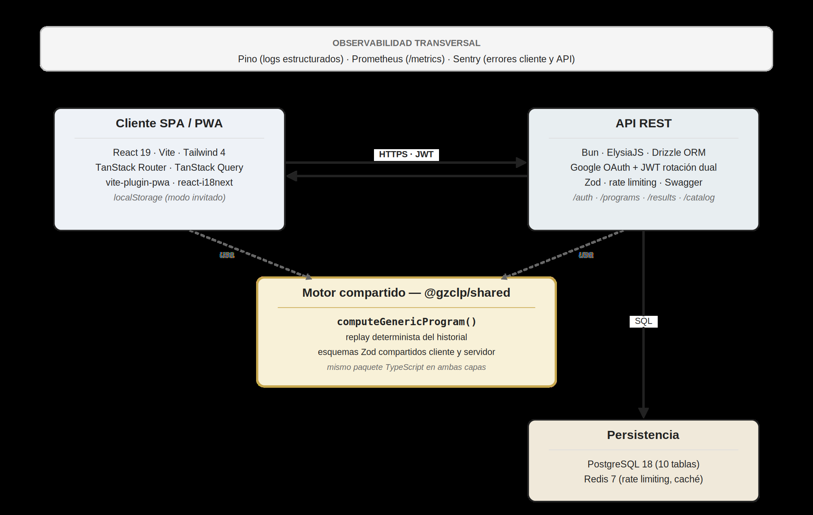
Figura 1. Arquitectura funcional general de Gravity Room, con el motor de progresión
declarativo compartido entre cliente y servidor. Elaboración propia. Se distinguen cuatro bloques funcionales: cliente SPA (navegador / PWA), motor compartido en el paquete @gzclp/shared, API REST (ElysiaJS sobre Bun) y persistencia (PostgreSQL + Redis para rate limiting y caché). La observabilidad (Pino para logs, Prometheus para métricas) atraviesa transversalmente la API y la SPA. El punto clave es que tanto el cliente como el servicio de API dependen del mismo paquete @gzclp/shared para ejecutar el motor computeGenericProgram(), de manera que el cálculo de la siguiente sesión da exactamente el mismo resultado en ambas capas.

5.2.3 Motor de progresión declarativo
El corazón del proyecto es el motor de progresión computeGenericProgram(), implementado en TypeScript en el paquete compartido @gzclp/shared. Dicho de forma sencilla, este motor es la parte de la aplicación que decide qué debe hacer el usuario en el próximo entrenamiento. Para calcularlo utiliza tres elementos: el programa elegido, los pesos de referencia del usuario y el historial de sesiones completadas.
La idea de diseño es separar definición y estado. La definición describe el programa de forma estable: qué días tiene, qué ejercicios aparecen en cada día, qué etapas existen y qué regla se aplica cuando el usuario acierta o falla. El estado, en cambio, representa la situación actual del usuario: qué peso toca hoy, en qué etapa está cada ejercicio y cuál será el siguiente entrenamiento. Gravity Room no guarda ese estado como un valor manual que pueda quedarse desactualizado; lo recalcula a partir del historial. Este enfoque es similar a un event sourcing simplificado, pero aplicado a un dominio pequeño y controlado.
Este diseño tiene tres ventajas prácticas. Primero, reduce errores de sincronización: si dos dispositivos tienen el mismo historial, ambos reconstruyen el mismo estado. Segundo, permite añadir programas nuevos como configuración, no como código específico para cada rutina. Tercero, permite ejecutar el motor en el navegador, lo que hace posible el modo invitado sin conexión ni cuenta.
Las reglas de progresión disponibles son seis: add_weight, que incrementa el peso; advance_stage, que pasa a la siguiente etapa de series y repeticiones; advance_stage_add_weight, que combina ambas acciones; deload_percent, que reduce el peso un porcentaje para facilitar la recuperación; add_weight_reset_stage, que sube peso y vuelve a la primera etapa; y no_change, que mantiene la prescripción actual. Estas reglas permiten modelar programas conocidos como GZCLP, StrongLifts 5x5 o variantes de 5/3/1. En el caso de GZCLP, la estructura de progresión se inspira en la descripción pública del programa (Lexa, 2019).
Modelo declarativo en TypeScript Una definición de programa es un objeto que enumera días, ejercicios y reglas. El fragmento siguiente muestra una versión reducida de la estructura. La versión completa puede consultarse en el Anexo II.
Figura 9. Extracto reducido de una definición declarativa de programa en TypeScript. Elaboración propia.
export interface ProgramDefinition {
id: string; // "gzclp", "stronglifts-5x5", ...
name: string;
level: "beginner" | "intermediate" | "advanced";
days: Day[];
}
export interface Day {
label: string; // "Día A", "Día B", ...
slots: Slot[]; // ejercicios del día
}
export interface Slot {
exerciseId: string;
stages: Stage[]; // etapas progresivas del ejercicio
}
export interface Stage {
sets: number;
reps: number;
amrap: boolean;
successRule: ProgressionRule;
failureRule: ProgressionRule;
}
El punto importante es que ProgressionRule es la única parte que el motor interpreta de forma especial. Todo lo demás —días, ejercicios, etapas o intensidades— es contenido configurable. Por eso añadir un programa nuevo al catálogo no exige modificar el algoritmo central, sino publicar una definición que respete el contrato.
Caso trabajado: GZCLP, sentadilla T1 Para ilustrar el funcionamiento, conviene seguir un ejemplo real. En GZCLP, un ejercicio principal como la sentadilla T1 puede pasar por varias etapas: 5×3+, 6×2+ y 10×1+. La notación 5×3+ significa cinco series de tres repeticiones, donde el símbolo + indica que la última serie es AMRAP, es decir, tantas repeticiones como sea posible con técnica correcta. Si el usuario completa la sesión, se aplica add_weight y sube el peso. Si falla, se aplica advance_stage y pasa a la siguiente etapa.
Partiendo de un Training Max de 100 kg, la evolución simplificada sería:
- Sesión 1: prescribe 5×3+ a 85 kg. El usuario completa [3, 3, 3, 3, 5]. Resultado: éxito. Regla aplicada: add_weight(+5 kg). Nuevo Training Max: 105 kg.
- Sesión 2: prescribe 5×3+ a 90 kg. El usuario completa [3, 3, 3, 3, 4]. Resultado: éxito. Regla aplicada: add_weight(+5 kg). Nuevo Training Max: 110 kg.
- Sesión 3: prescribe 5×3+ a 95 kg. El usuario registra [3, 3, 2, 1, 0]. Resultado: fallo. Regla aplicada: advance_stage. La próxima sesión pasa a 6×2+.
Este ejemplo muestra que el estado visible para el usuario —peso, etapa y siguiente sesión— no se introduce manualmente. Se deriva del historial. También explica por qué deshacer una acción es sencillo: basta con eliminar la última entrada del historial y volver a calcular.
Algoritmo de replay El cálculo del estado se implementa como un fold determinista sobre el historial ordenado. En términos no técnicos, un fold determinista significa recorrer todos los resultados anteriores en orden y aplicar siempre las mismas reglas. Si el historial y la definición son iguales, el resultado final también será siempre igual.
function computeGenericProgram(definition, history, userMaxes) {
let state = initialState(definition, userMaxes);
for (const result of history) {
const slot = state.slots[result.slotId];
const stage = slot.definition.stages[slot.stageIndex];
const rule = result.outcome === "success"
? stage.successRule
: stage.failureRule;
state = applyRule(state, slot, rule);
}
return state;
}
La complejidad temporal es O(n) respecto al número de resultados del historial. Para los volúmenes habituales del dominio —centenares de sesiones por programa, no millones de registros— el recálculo es suficientemente rápido en cliente y servidor. Esta decisión evita guardar estados redundantes y facilita la auditabilidad: cualquier peso prescrito puede explicarse reconstruyendo las sesiones que llevaron hasta él. Para la estimación de marcas y métricas derivadas se utiliza, entre otras, la fórmula de Epley, habitual en entrenamiento de fuerza (Epley, 1985).
Por qué este modelo encaja en Gravity Room Un modelo mutable clásico permitiría guardar directamente “el peso que toca hoy” en una tabla, pero obligaría a mantener ese valor sincronizado cada vez que el usuario completa, edita, importa o deshace una sesión. En Gravity Room el cálculo es barato y el historial es pequeño, por lo que resulta más robusto recalcular el estado que persistirlo de forma redundante. La ventaja más importante es conceptual: la aplicación puede explicar de dónde sale cada prescripción, ejecutar el mismo motor en modo invitado y sincronizar dispositivos sin reglas especiales de reconciliación.

5.2.4 Despliegue e integración continua
El sistema se despliega sobre un VPS propio en Hetzner Cloud (tipo CCX13, datacenter Falkenstein, Ubuntu 24.04), con un coste mensual aproximado de 13,50 € sumando servidor, IPv4 y volumen de datos. La Figura 2 detalla la topología completa del sistema, incluyendo el flujo de CI/CD.
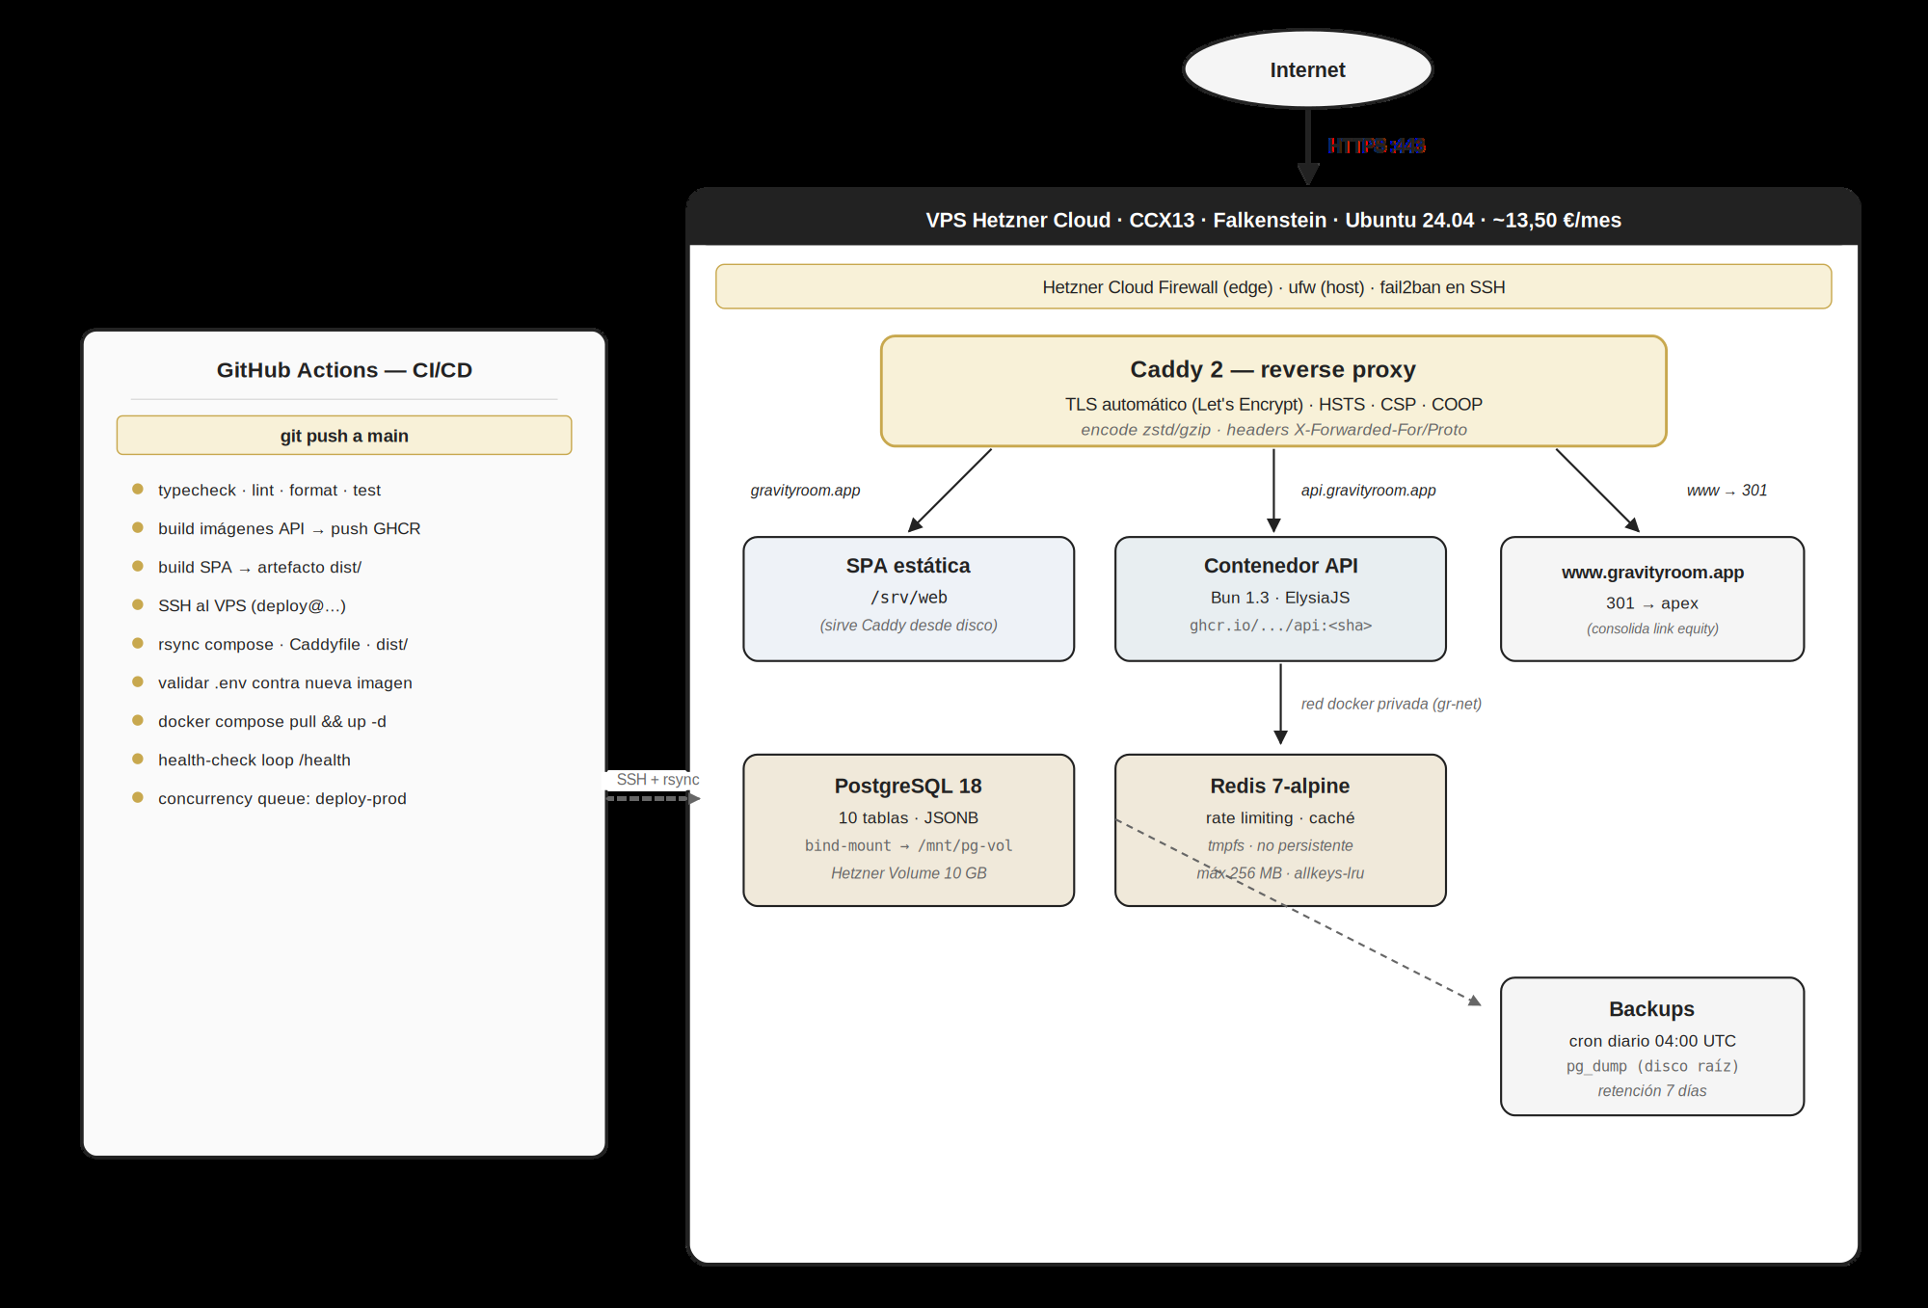
Figura 2. Topología de despliegue sobre VPS Hetzner con Docker Compose, Caddy como
reverse proxy con TLS automático y flujo CI/CD desde GitHub Actions. Elaboración propia. Una petición HTTPS del usuario llega al VPS sobre el puerto 443, donde Caddy actúa como reverse proxy con TLS automático vía Let's Encrypt y resuelve tres sites: el apex gravityroom.app sirve la SPA estática directamente desde disco (/srv/web, alimentado por rsync desde el pipeline de despliegue, sin contenedor web intermedio); api.gravityroom.app hace reverse proxy al contenedor de API (Bun + ElysiaJS); y www.gravityroom.app responde con un 301 al apex para consolidar link equity. Dentro del VPS, el
contenedor de API se comunica por una red Docker privada con PostgreSQL 18 (PostgreSQL Global Development Group, 2025), cuyos datos viven en un volumen Hetzner separado de 10 GB montado en /mnt/pg-vol, para aislar el almacenamiento del sistema operativo) y con Redis 7 ejecutado en modo no persistente (tmpfs, máximo 256 MB, evicción allkeys-lru) como backend de rate limiting y caché. Dominio y delegación DNS El dominio gravityroom.app se registró en Namecheap por un periodo de dos años (febrero de 2026 a febrero de 2028), con la opción de privacidad WHOIS activada (servicio WithheldforPrivacy) para evitar exponer datos personales del registrante en consultas WHOIS públicas y cumplir así con el principio de minimización del RGPD. La elección del TLD .app no es estética: Google opera el registro de .app dentro de la lista de HSTS preload, lo que significa que todos los navegadores rechazan por defecto cualquier conexión HTTP no cifrada al dominio, incluso antes de la primera respuesta del servidor. Esto fuerza HTTPS por diseño y elimina los vectores de ataque del tipo SSL stripping sin depender de la configuración correcta del servidor. La administración de DNS se delegó al DNS Console de Hetzner (helium.ns.hetzner.de, hydrogen.ns.hetzner.com y oxygen.ns.hetzner.com como nameservers autoritativos), en lugar de utilizar los servidores DNS por defecto de Namecheap (Figura 3). La decisión responde a dos motivos: mantener registro y hosting bajo un único punto de gestión reduce la complejidad operacional, y los nameservers de Hetzner ofrecen un rendimiento competitivo sin coste adicional. En el panel de DNS se configuraron tres registros A apuntando a la IP del VPS: el ápex gravityroom.app, www.gravityroom.app (al que Caddy responde con un 301 al ápex) y api.gravityroom.app (que el reverse proxy redirige al contenedor de API). Cualquier cambio futuro en la IP del servidor se resuelve modificando un único registro centralizado en Hetzner DNS, sin necesidad de tocar la configuración del proveedor de registro.
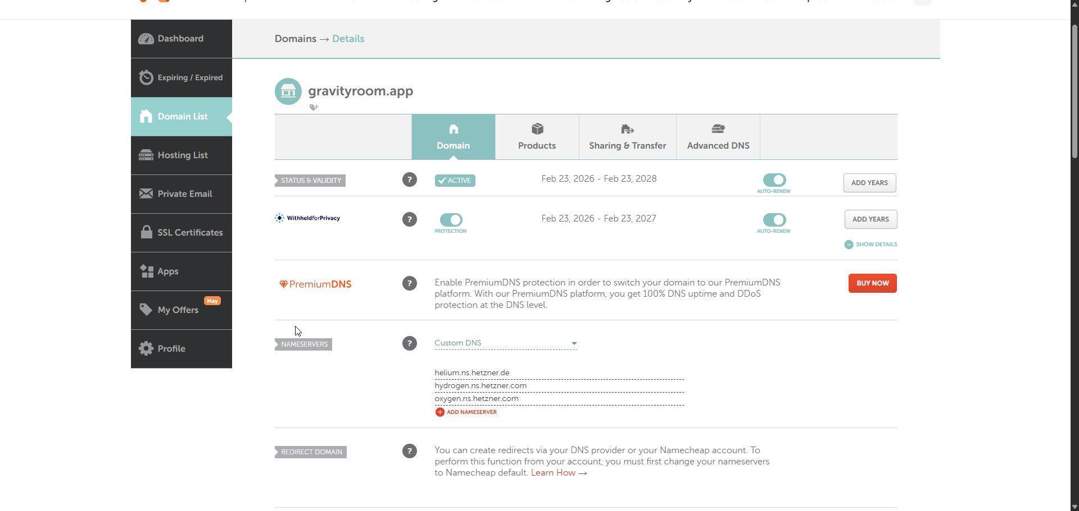
Figura 3. Configuración del dominio gravityroom.app en el panel de Namecheap, con los
nameservers personalizados delegando la administración de DNS al panel de Hetzner. Captura propia. Seguridad de infraestructura La seguridad se implementa en dos capas: el firewall de Hetzner Cloud filtra el tráfico en el edge antes de alcanzar el host (sólo 22, 80 y 443 abiertos), y el firewall del host (ufw) repite la misma lista a nivel de sistema operativo. fail2ban protege SSH frente a ataques de fuerza bruta. Caddy aplica HSTS con preload anual, CSP, Permissions-Policy y COOP. No existe ninguna dependencia de Cloudflare ni de servicios gestionados de terceros, decisión tomada tras la caída de Cloudflare del 10 de mayo de 20263 y motivada también por el deseo de mantener el control completo de la infraestructura. Pipeline de despliegue continuo Cada git push a main dispara un workflow de GitHub Actions con tres trabajos en paralelo: dos construyen las imágenes Docker de la API y, si procede, de servicios auxiliares y las publican en el GitHub Container Registry (GHCR) público con doble tag (latest y el SHA del commit); el tercero construye la SPA y la sube como artefacto. Cuando los tres finalizan correctamente, un cuarto trabajo se conecta al VPS por SSH, sincroniza docker-compose.yml, Caddyfile y la carpeta dist/ de la SPA, valida en frío que el nuevo .env contiene todas las variables requeridas por la nueva imagen de API y, sólo si esa validación pasa, ejecuta docker compose pull && up 3El 10 de mayo de 2026 una caída prolongada de Cloudflare afectó a un porcentaje significativo del tráfico web mundial, incluyendo numerosas plataformas alojadas en Railway. Tras este incidente se decidió eliminar toda dependencia de Cloudflare y migrar el alojamiento a infraestructura propia.
-d y entra en un bucle de health checks antes de marcar el despliegue como exitoso. La validación previa de variables de entorno se incorporó tras un incidente real: la PR #67 introdujo una variable requerida en producción sin actualizar el .env del VPS, lo que provocó que el contenedor entrara en restart-loop en lugar de fallar el despliegue. Desde entonces, la pipeline compara la lista de variables requeridas por el código contra el .env real antes de tocar el estado del sistema, y un trabajo complementario verifica esa misma lista contra .env.production.example en cada pull request para detectar la deriva temprano. Backups y migración Railway → VPS Los backups se realizan mediante un cron diario a las 04:00 UTC que ejecuta pg_dump en formato comprimido sobre el disco raíz del VPS (separado del volumen de datos, para que un incidente en el volumen no se lleve también las copias), con retención de siete días. Los snapshots nativos de volumen Hetzner —contemplados originalmente— quedaron descartados al ser deprecados por Hetzner a mediados de 2026. La infraestructura actual es el resultado de una migración explícita desde Railway, la plataforma Platform-as-a-Service sobre la que se desplegó originalmente el proyecto. La caída de Cloudflare del 10 de mayo de 2026 afectó al edge de Railway durante varias horas y motivó la decisión de migrar a infraestructura propia, eliminando la dependencia de Cloudflare y reduciendo el coste mensual aproximadamente un 60 %. La adopción de este pipeline tiene dos consecuencias prácticas. Primero, nunca se sirve tráfico contra un esquema de base de datos desactualizado: las migraciones de Drizzle se ejecutan como paso previo al arranque del contenedor, y si fallan, el despliegue se aborta antes de aceptar peticiones. Segundo, la trazabilidad del producto es total: cada versión en producción corresponde a un commit concreto, con sus métricas y logs asociados, y los rollbacks se reducen a ejecutar el workflow apuntando a un IMAGE_TAG anterior.

5.2.5 Modelo de datos
El modelo relacional se diseñó para respetar tres invariantes: cumplimiento del RGPD, flexibilidad para programas futuros y auditabilidad de los cambios relevantes. El esquema consta de diez tablas en PostgreSQL, agrupadas en cuatro dominios: autenticación, instancias y resultados de programas, catálogo, y analítica. La Figura 4 resume el diagrama entidad-relación con las entidades principales y sus relaciones.
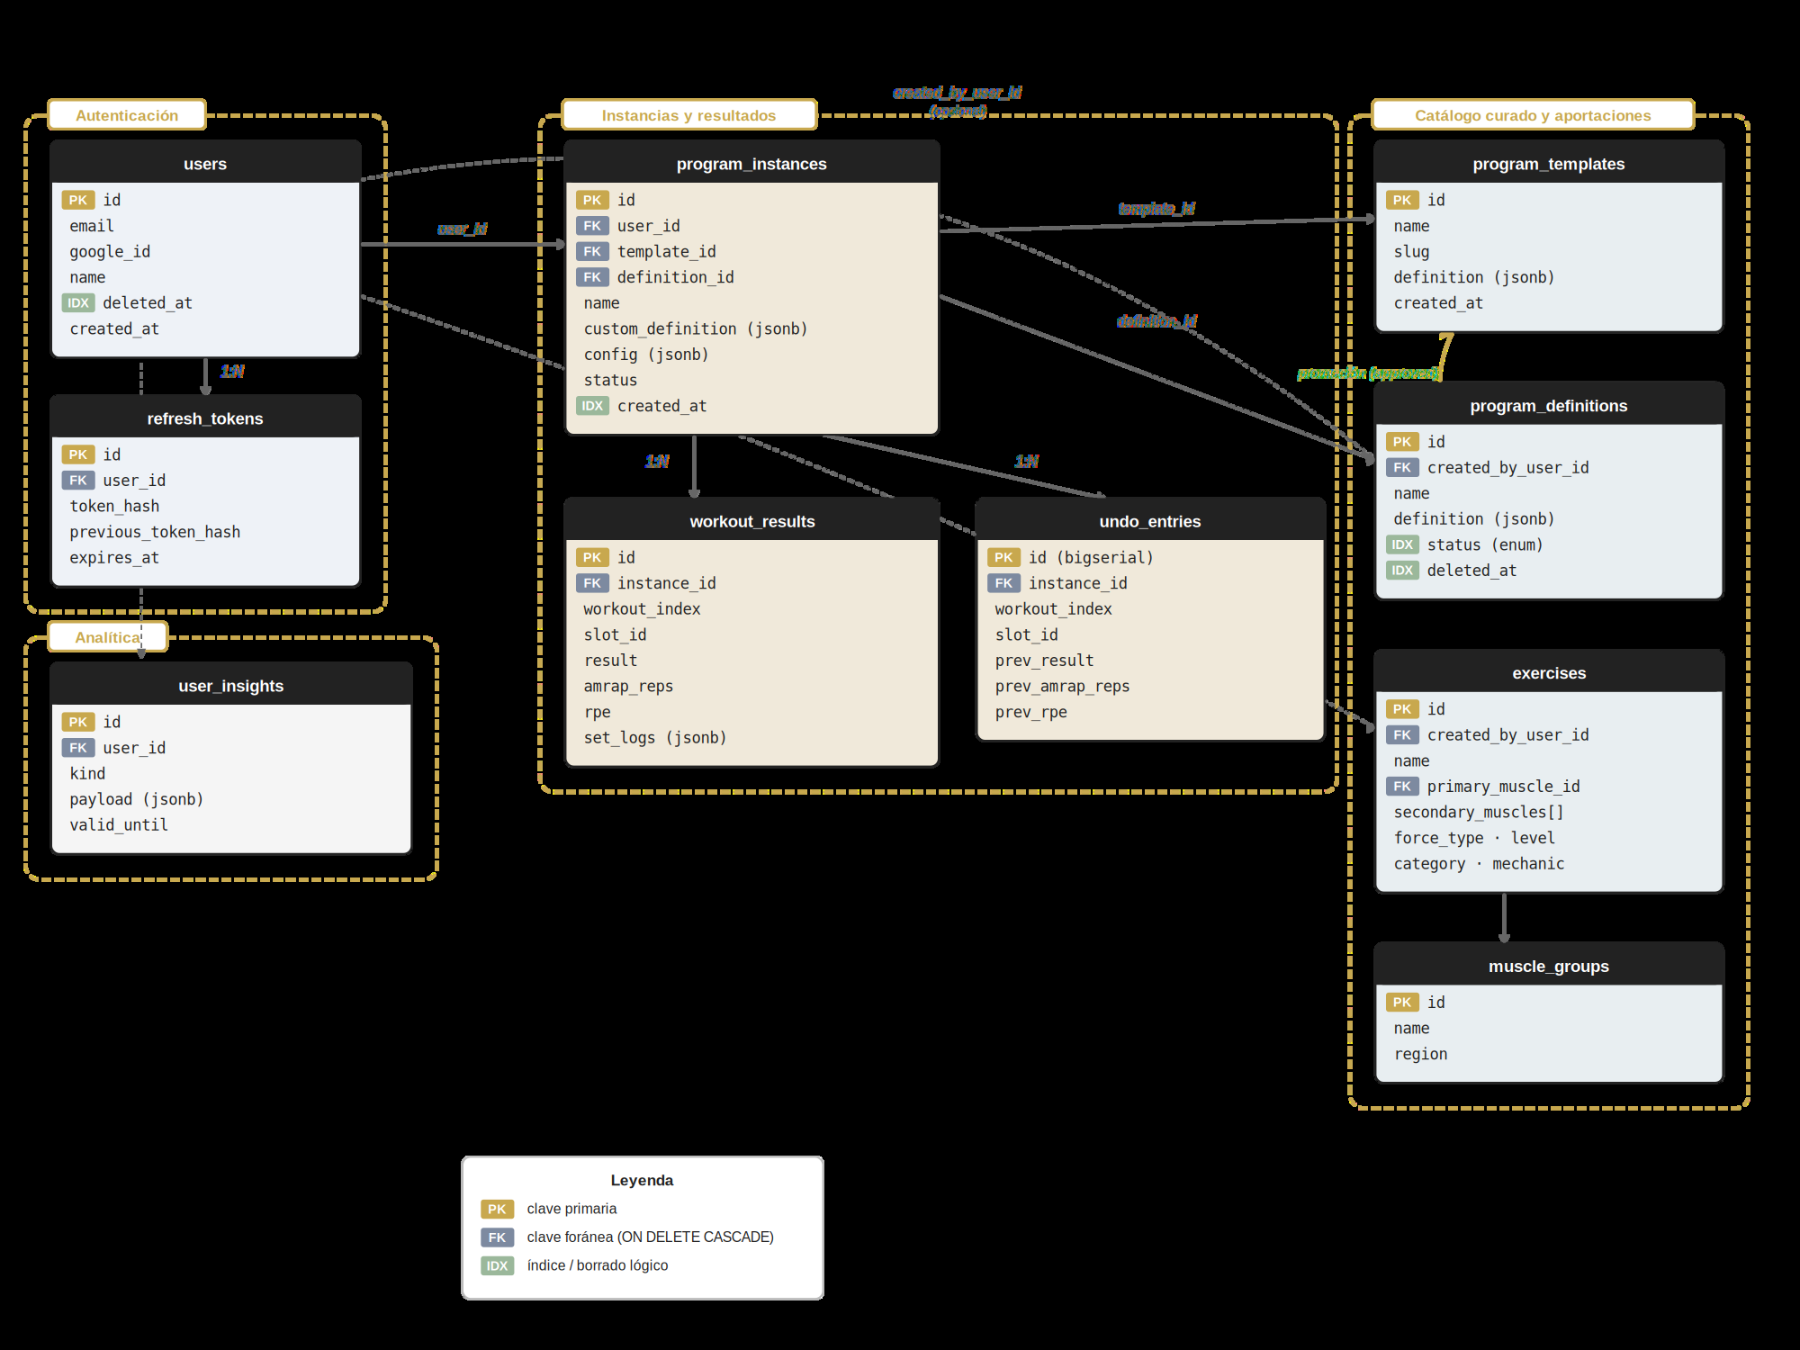
Figura 4. Diagrama entidad-relación simplificado de la base de datos PostgreSQL, con las diez
entidades del sistema agrupadas por dominio. Elaboración propia. Las tablas son las siguientes: • users — usuarios autenticados vía Google OAuth, con deletedAt para borrado lógico, periodo de gracia de 30 días e índice parcial que permite a un job periódico realizar el borrado físico de forma eficiente. • refresh_tokens — tokens de refresco con tokenHash y previousTokenHash para implementar rotación con detección de reutilización (véase la sección de autenticación). • program_instances — instancias de programa activas para un usuario; referencian opcionalmente un templateId del catálogo o un definitionId de una definición a medida, e incluyen una customDefinition JSONB como snapshot denormalizado para garantizar que la instancia sigue siendo computable aunque la definición original cambie.
• workout_results — resultados normalizados por sesión y slot, con setLogs JSONB para el detalle por serie, amrapReps para series AMRAP y rpe para esfuerzo percibido. • undo_entries — pila LIFO por instancia, basada en bigserial, que permite deshacer la última acción del usuario. Cada POST /results inserta el resultado y empuja una entrada de deshacer dentro de la misma transacción; POST /undo extrae la entrada más reciente y restaura el estado previo. • program_definitions — definiciones de programa creadas por usuarios, con un enum de estado draft → pending_review → approved → rejected y deletedAt para borrado lógico. Permiten que la comunidad proponga nuevos programas que un administrador pueda revisar antes de promoverlos al catálogo. • program_templates — el catálogo curado de programas (los ocho ya descritos). Es lo que el usuario puede instanciar directamente desde la SPA. • muscle_groups — taxonomía de grupos musculares utilizada para clasificar ejercicios y precomputar volumen. • exercises — ejercicios del sistema y personalizados (con createdByUserId), incluyendo forceType (empuje/tracción), level (intermedio/avanzado), movementMechanic, category y un array secondaryMuscles. • user_insights — analítica precomputada por usuario (volumen semanal por grupo muscular, estimación de repetición máxima con la fórmula de Epley, detección de mesetas), servida con un campo validUntil para invalidación cacheada. Una decisión arquitectónica explícita merece comentario: la separación entre program_templates (catálogo curado) y program_definitions (aportaciones de usuarios). Mantener ambas tablas separadas permite que un usuario pueda diseñar y guardar su propio programa sin contaminar el catálogo público, y que la promoción al catálogo sea una acción administrativa con un flujo de revisión claro (draft → pending_review → approved → rejected) en lugar de un campo isPublic boolean sin control. Otras decisiones de diseño del modelo: • Eliminaciones en cascada (ON DELETE CASCADE) desde users hacia todas sus entidades derivadas, para facilitar el cumplimiento del RGPD ante una solicitud de borrado.
• Eliminaciones lógicas (deletedAt) en users y program_definitions para proporcionar un periodo de gracia antes del borrado físico, con índices parciales que permiten al job de purga operar sin escanear toda la tabla. • JSONB con validación Zod en los campos customDefinition y setLogs, combinando la flexibilidad schema-less con la consistencia transaccional de PostgreSQL. • Pila de deshacer acotada: cada instancia mantiene un máximo de 50 entradas, recortando las más antiguas dentro de la propia transacción de mutación para evitar crecimiento ilimitado.

5.2.6 API REST y autenticación
La API se implementa con ElysiaJS sobre Bun y se organiza en cuatro grupos de rutas: /auth/* (autenticación), /programs/* (CRUD de instancias, importación de invitado, exportación), /programs/:id/results (registro y deshacer de resultados) y /catalog/* (catálogo público, sin autenticación). La validación de payloads se hace con esquemas Zod en el middleware, de forma que el servidor nunca procesa una petición mal formada. Autenticación con Google OAuth y rotación dual de JWT La autenticación se basa exclusivamente en Google OAuth, siguiendo la documentación oficial de Sign in with Google for Web (Google, 2025): no existe registro tradicional con correo y contraseña. Esta decisión elimina toda la superficie de ataque relacionada con almacenamiento de contraseñas (hashing, fugas, recuperación) y simplifica enormemente la operativa. Existen endpoints separados para el flujo web (Google One Tap sobre el navegador) y para el flujo móvil (verificación de ID token emitido por la SDK nativa), con la misma lógica de sesión por debajo. Sobre el OAuth se monta un esquema de access token corto (15 minutos, en memoria del cliente) más refresh token largo (7 días, en cookie HttpOnly Secure SameSite=Strict). El refresh token se almacena en la base de datos como SHA-256 y se rota en cada uso: el viejo queda invalidado, se emite uno nuevo y se guarda el hash del anterior en la columna previousTokenHash. Si un refresh token ya rotado vuelve a presentarse, la API detecta la reutilización y revoca todas las sesiones del usuario, porque se asume que ha habido compromiso. Esta estrategia sigue las recomendaciones actuales de OAuth 2.0 Security Best Current Practice (Bendell, Parecki et al., 2024) y protege contra ataques de reutilización de refresh tokens robados. El cliente implementa además un mutex basado en promesas sobre la operación de refresco: cuando varias peticiones simultáneas reciben un 401, 4IETF RFC 9700: OAuth 2.0 Best Current Practice (2024). Véase la sección sobre rotación de refresh tokens y detección de reutilización.
todas esperan a la misma promesa de refresco, evitando carreras en las que el primer refresco invalida el token que las siguientes están a punto de utilizar. Modo invitado y sincronización Una de las decisiones de producto más importantes fue que el usuario no necesita registrarse para probar la aplicación. El modo invitado ejecuta el motor de progresión en el navegador y persiste los resultados en localStorage, validando cada escritura con esquemas Zod compartidos con la API. Cuando el usuario finalmente inicia sesión con Google, los datos locales se importan al servidor mediante POST /programs/import en una transacción que fusiona los resultados locales con los eventuales datos del servidor, priorizando los más recientes en caso de conflicto, y a continuación se limpia el localStorage. El efecto, desde el punto de vista del usuario, es que todo lo registrado como invitado se conserva al registrarse. Limitación de tasa, observabilidad y notificaciones Cada endpoint tiene un rate limit en ventana deslizante por dirección IP, con dos backends intercambiables (en memoria para desarrollo, Redis en producción). La observabilidad se cubre por dos canales: Pino emite logs estructurados en JSON con identificador único por petición (reqId) y redacción automática de cabeceras sensibles; prom-client expone métricas Prometheus (Prometheus Authors, 2024) en /metrics (latencia por ruta, contadores de error, hits de rate limit), protegidas con un bearer token en producción para evitar la exfiltración de cardinalidad. Como notificación opcional, la API envía un mensaje a un canal privado de Telegram cuando se registra un nuevo usuario, lo que sustituye a un panel de administración rudimentario en esta fase del proyecto.

5.2.7 Aplicación web (SPA + PWA + modo invitado)
El frontend es una aplicación de página única construida con React 19.2 sobre Vite 7.3. Aprovecha el react-compiler para memorización automática, TanStack Router para rutas tipadas (rutas perezosas en pantallas secundarias como /login, /privacy y el 404), TanStack Query para la caché del servidor y Tailwind CSS 4 para los estilos (Tailwind Labs, 2025). Los formularios usan react-hook-form con @hookform/resolvers/zod para validar contra los mismos esquemas que la API. Los primitivos accesibles vienen de Radix UI; las animaciones, de Motion (continuación de framer-motion); los gráficos de evolución de fuerza, de Recharts. Estado y actualizaciones optimistas Todas las mutaciones de resultados usan el patrón de actualizaciones optimistas de TanStack Query: en onMutate se cancelan las consultas en
vuelo, se hace snapshot del estado previo y se aplica la mutación a la caché local; en onError se restaura el snapshot si la petición falla; en onSettled se invalidan las consultas para reconciliar con el servidor. Un helper compartido genera los tres callbacks para cualquier mutación (marcar resultado, registrar AMRAP, fijar RPE, deshacer), evitando la duplicación entre componentes. PWA y experiencia móvil La aplicación se distribuye como Progressive Web App mediante vite-plugin-pwa sobre Workbox, lo que permite su instalación en pantalla de inicio en dispositivos iOS y Android, funcionamiento sin red (el motor de progresión y la SPA están en caché) y notificaciones de actualización cuando hay una versión nueva disponible. El manifest web declara iconos, color de tema y orientación, y el service worker precachea los recursos estáticos y aplica una estrategia network-first con fallback a caché para las llamadas a /api. Internacionalización La SPA es bilingüe en español e inglés en su totalidad mediante react-i18next 17.0 con i18next-browser-languagedetector, que detecta el idioma del navegador y permite cambiarlo manualmente. Las cadenas están organizadas por archivo de funcionalidad y el hook useTranslation() se utiliza en decenas de componentes: dashboard, vista de programa, insights, layout, avatar de usuario, alertas de meseta, actividad reciente, calendario, etc. Las páginas estáticas de marketing (landing, política de privacidad) se sirven además con prerender estático para SEO. Errores y resiliencia en cliente La SPA monta dos niveles de Error Boundary: uno global en la raíz del árbol de proveedores que captura cualquier error no controlado y muestra una pantalla de recarga, y otro a nivel de la sección de estadísticas que aísla los fallos de los gráficos (Recharts ante datos inesperados) sin tirar abajo el tracker. Las analíticas de uso se recogen con Plausible Analytics sin cookies, para minimizar la fricción regulatoria.

5.2.8 Diseño de interfaz y experiencia de usuario
Aunque la mayor parte de la complejidad del proyecto reside en el motor de progresión y la infraestructura, el éxito del producto frente al usuario final depende casi por completo de la calidad del diseño de interfaz. Gravity Room sigue tres principios de diseño que se han mantenido constantes durante todo
el desarrollo: eliminar fricción durante la sesión —el usuario está en el gimnasio, con manos sudadas, y debe poder confirmar o fallar un set en un único tap—, mostrar siempre el siguiente paso —nunca un menú; siempre una acción concreta— y respetar el contexto móvil —tema oscuro por defecto, sin imágenes pesadas, sin carousels ni vídeos. Identidad visual La paleta es deliberadamente sobria: fondo negro con tinte cálido, texto blanco roto y un único color de acento (ámbar dorado) reservado para las llamadas a la acción y los elementos activos. La tipografía combina una fuente display condensada para titulares y nombres de programa, una sans-serif legible para el cuerpo y una monospace tipo terminal para elementos técnicos como rutas, etiquetas y rangos de series. El tema oscuro no se ofrece como opción sino como base: además de ser el más solicitado por los usuarios de aplicaciones de gimnasio (donde la luz ambiental suele ser intensa y la pantalla está cerca de la cara), reduce el consumo de batería en pantallas OLED y refuerza el carácter de «herramienta de gimnasio» frente al de «producto de redes sociales». Página pública y captación La página pública (Figura 5) se enfoca en transmitir tres mensajes en cinco segundos: qué hace, es gratis y no requiere cuenta. El hero explicita el problema («Tu plan de fuerza con progresión automática, gratis») y la solución («La app calcula el peso, las series y las repeticiones — tú solo entrenas»), acompañado de una vista previa en miniatura del tracker que anticipa el aspecto real de la aplicación. Los tres indicadores de confianza bajo los botones («Programas probados», «Progresión automática», «0 € Sin tarjeta») cierran las objeciones habituales sin ocupar espacio en la cabecera. La navegación incluye un enlace directo al servidor de Discord, donde se atienden dudas y se discuten programas con la comunidad sin necesidad de crear cuenta previamente.
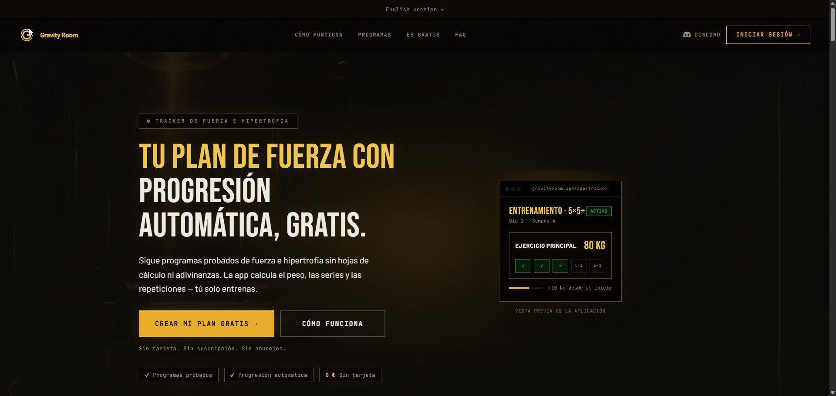
Figura 5. Página pública de aterrizaje (gravityroom.app) con la propuesta de valor principal,
indicadores de confianza y vista previa del tracker. Elaboración propia. Catálogo de programas El catálogo (Figura 6) se ha diseñado como una rejilla de tarjetas agrupada por nivel: principiante, intermedio y avanzado. Cada tarjeta condensa la información mínima que un usuario necesita para decidir si un programa le encaja —nombre, etiqueta de objetivo (FUERZA, HIPERTROFIA), descripción de tres líneas, duración total, frecuencia semanal y autor— y ofrece dos acciones diferenciadas visualmente: «Vista Previa», que abre el plan completo sin crear nada, e «Iniciar Programa», que materializa una instancia activa para el usuario. La diferenciación entre el botón principal (fondo ámbar) y el secundario (contorno) refuerza la jerarquía de decisión: lo más reversible —ver— es lo más prominente. El indicador «1 online» del pie de la barra lateral refleja la presencia en tiempo real sobre el servidor de Discord, y contribuye a transmitir que el proyecto es vivo, no un escaparate estático.
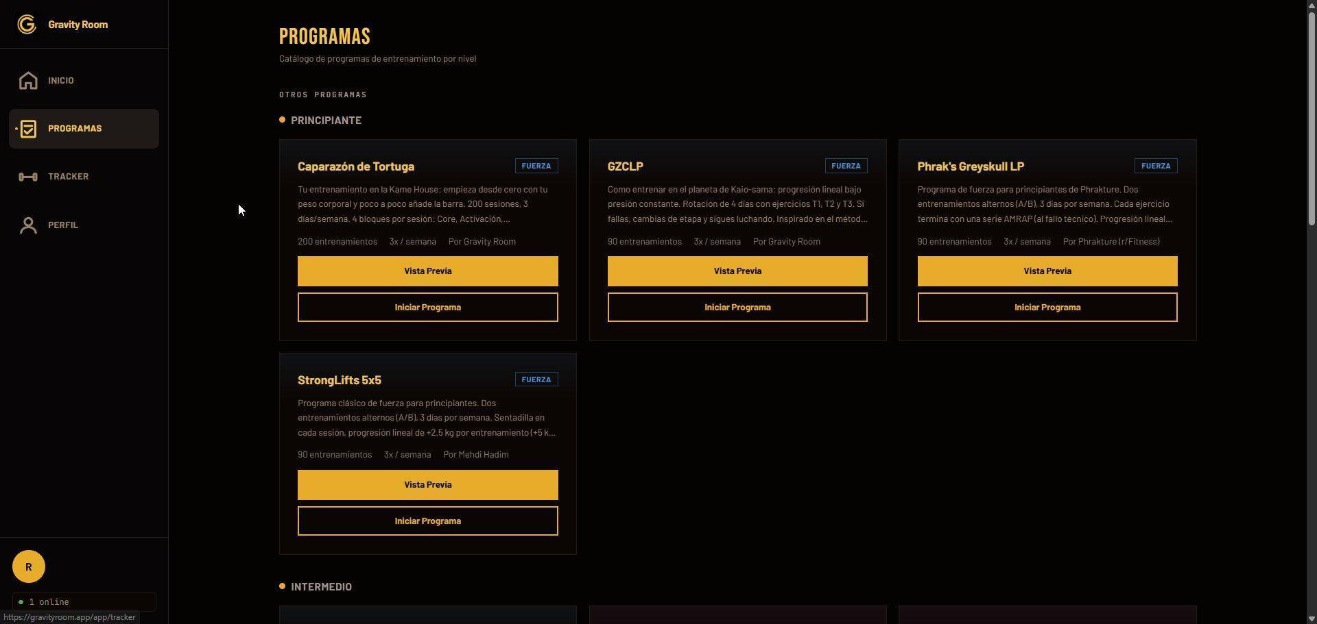
Figura 6. Catálogo de programas agrupados por nivel, con tarjetas que sintetizan duración,
frecuencia, autor y categoría de cada programa. Elaboración propia. El tracker: la pantalla central El tracker (Figura 7) es la pantalla en la que el usuario pasa el 95 % del tiempo activo en la aplicación y, por ello, concentra las decisiones de diseño más cuidadas. Cada slot del entrenamiento se muestra como un bloque con sus series, repeticiones y peso prescritos, calculados automáticamente por el motor de progresión a partir del historial. El usuario solo realiza dos gestos posibles: confirmar el set con el botón verde ✓ o fallarlo con el rojo ✗. Ambos botones son intencionadamente grandes (objetivo táctil holgado, pensado para manos sudadas) y se separan horizontalmente para reducir errores de selección. En la parte superior, una barra de progreso muestra el porcentaje completado del programa global, y el botón DESHACER permanece siempre accesible: un único tap revierte la última acción —sea cual sea— sin diálogos de confirmación que rompan el flujo, apoyándose en la pila LIFO de la tabla undo_entries descrita en la sección 5.2.5.
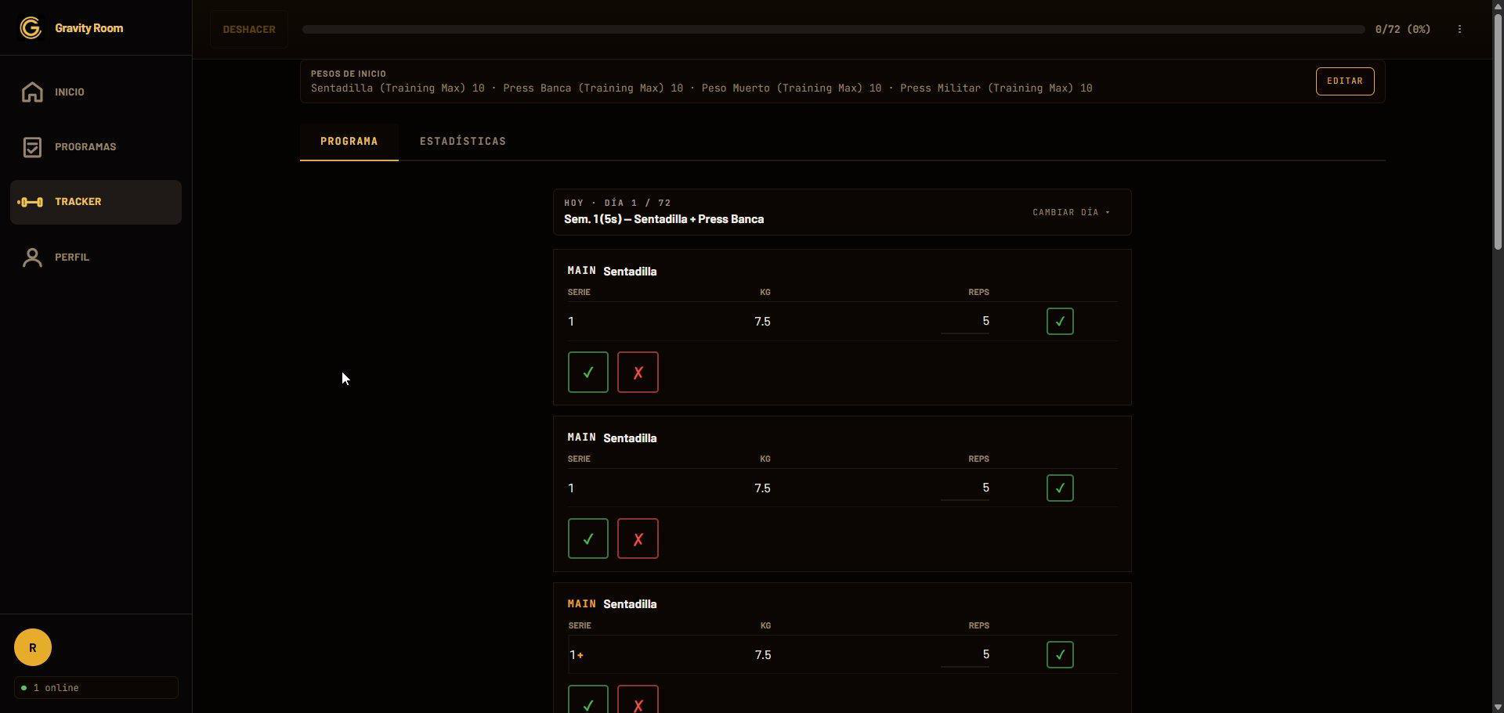
Figura 7. Pantalla del tracker durante una sesión activa, con confirmación binaria por set,
deshacer global y barra de progreso del programa. Elaboración propia. Perfil, progreso y gamificación contenida La pantalla de perfil (Figura 8) cumple una doble función: mostrar el estado del programa activo y proporcionar suficiente retroalimentación de progreso para mantener al usuario motivado, sin caer en la gamificación agresiva que predomina en el sector. Los logros se limitan a cinco hitos sobrios (Primer Entrenamiento, Racha de 5, Club 100 kg, Programa Completo, Volumen 10K), el volumen total global se expresa como una métrica única en kilogramos sumada sobre todos los programas, y el historial lista los programas finalizados con un enlace directo a sus estadísticas detalladas. Deliberadamente no hay rankings públicos, ni notificaciones de inactividad, ni emergentes para promocionar planes de pago (que tampoco existen). La motivación se cultiva a través del progreso real medido, no de bucles de recompensa diseñados para retener atención.
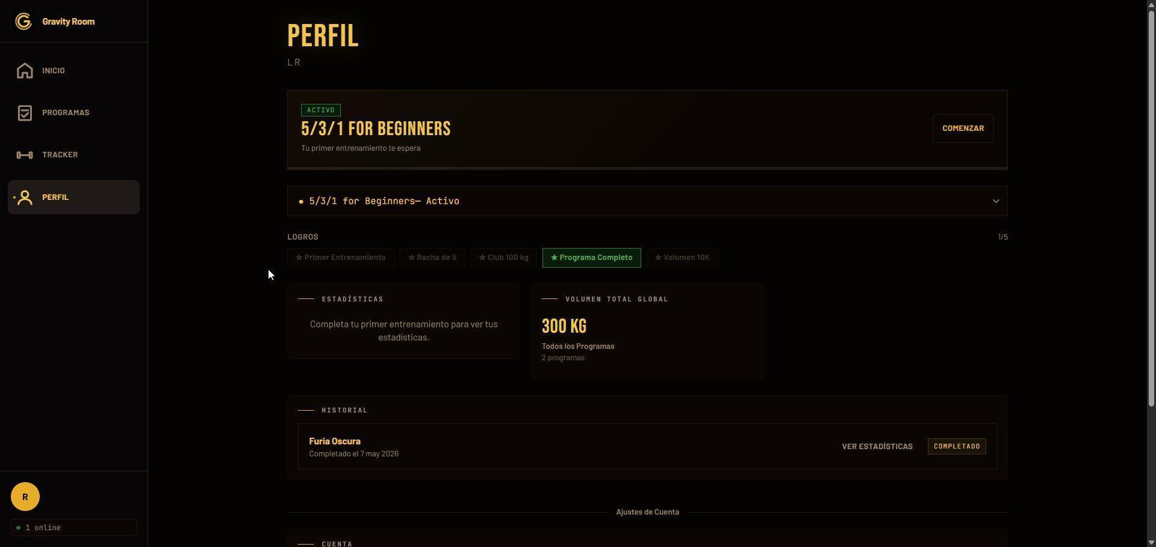
Figura 8. Pantalla de perfil con el programa activo, fila de logros, volumen total global e historial
de programas completados. Elaboración propia.

5.2.9 Control de versiones con Git y GitHub
Todo el código del proyecto se gestiona con Git como sistema de control de versiones distribuido y se aloja en un repositorio público en GitHub bajo licencia AGPL-3.0. Esta decisión no es meramente operativa: en un monorepo con un motor de progresión, una API y una SPA que evolucionan en paralelo, la trazabilidad fina de cada cambio es imprescindible para localizar regresiones, revisar decisiones técnicas y permitir colaboraciones externas. Git proporciona una historia auditable de cada modificación, y GitHub aporta la capa de revisión, automatización y colaboración sobre esa historia. Flujo de trabajo y ramas El flujo seguido es una variante simplificada de GitHub Flow: la rama main es la única rama protegida y siempre desplegable, y cada cambio se desarrolla en una rama efímera con prefijo descriptivo (feat/, fix/, refactor/, chore/, etc.) que se incorpora a main mediante un pull request. La configuración de protección exige que el último commit del pull request haya pasado todos los checks de CI (typecheck, lint, formato, pruebas y build) antes de poder fusionarse, lo que impide por construcción que llegue a main código que rompa la compilación o las pruebas. No se mantienen ramas de larga duración (develop, staging) porque añaden complejidad sin beneficio para un proyecto con un único desplegable y un único entorno de producción. Conventional Commits Los mensajes de commit siguen el estándar Conventional Commits, con un tipo predefinido (feat, fix, refactor, docs, test, chore, perf, build, ci, style), un
scope opcional entre paréntesis que identifica el subsistema afectado y una descripción en imperativo. Por ejemplo: feat(api): add rate limiting o fix(web): correct login redirect loop. Un script propio (committer) valida el formato antes de crear el commit y aborta si no se respeta. Esta disciplina aporta dos beneficios concretos: permite generar notas de versión de forma automática a partir del log y, sobre todo, localizar rápidamente cuándo y dónde se introdujo una regresión filtrando por tipo y scope sobre el histórico de commits. Git hooks con Lefthook Los git hooks locales se gestionan con Lefthook (sustituyendo a la pareja husky + lint-staged por sencillez de configuración y paralelización nativa). El pre-commit ejecuta en paralelo typecheck, lint y format:check, y el pre-push ejecuta test y build:ci. El efecto práctico es que ningún commit mal tipado o sin formato llega siquiera a la rama remota, y que las pruebas fallidas se detectan antes del push en lugar de descubrirse al cabo de varios minutos en GitHub Actions, reduciendo los ciclos de retroalimentación por errores triviales. GitHub Actions y trazabilidad por commit Cada git push a main dispara el pipeline de CI/CD descrito en la sección 5.2.4. Las imágenes Docker resultantes se etiquetan con doble tag (latest y el SHA del commit) y se publican en el GitHub Container Registry (GHCR), de forma que cada versión en producción es trazable hasta un commit concreto del repositorio. Los rollbacks son, en consecuencia, una operación trivial: basta con relanzar el workflow apuntando a un IMAGE_TAG anterior, sin necesidad de manipular el estado del VPS. Las funcionalidades de planificación de GitHub (issues, milestones, pull requests con plantilla) se utilizan además para gestionar el trabajo, manteniendo una correspondencia directa entre lo planeado, lo implementado y lo desplegado.

5.2.10 Calidad y verificación
La calidad del código se garantiza mediante una cadena de controles que se ejecutan tanto localmente, a través de los git hooks descritos en la sección 5.2.9, como en CI sobre cada push a main. El linter es ESLint en configuración flat config, combinado con Prettier

3.8 como formateador. En código de producción se prohíben any, aserciones
as Type, @ts-ignore, @ts-expect-error, aserciones de no-nulo (!), llamadas a console.log (sólo console.warn y console.error) y un anidamiento máximo de tres niveles. Los ficheros de test relajan algunas de estas reglas. La pirámide de pruebas incluye pruebas unitarias del motor y de las reglas de progresión ejecutadas con bun:test; pruebas de integración de la API contra
una base de datos PostgreSQL efímera levantada en Docker; y pruebas end-to-end con Playwright sobre Chromium (Playwright Team, 2025) que validan los flujos críticos (inicio de sesión con Google mock, creación de programa, completar un entrenamiento, deshacer un resultado). Las pruebas E2E se ejecutan contra el bundle de producción y la API real, no contra el servidor de desarrollo de Vite, para detectar errores que sólo aparecen tras el build.

5.2.11 Hitos de desarrollo
El proyecto se organizó en hitos incrementales, cada uno culminado con una versión funcional o un despliegue en producción:

1. Diseño del motor declarativo (computeGenericProgram): definición de la estructura de un programa —días, slots, etapas y reglas de progresión— y del algoritmo de replay.

2. API base y autenticación: Google OAuth, JWT con rotación dual y detección de reutilización de refresh tokens.

3. SPA con modo invitado: persistencia local validada con Zod e importación al servidor en el primer inicio de sesión.

4. Catálogo de programas: GZCLP como primer programa completo y ampliación progresiva hasta los ocho programas actuales.

5. PWA e internacionalización: instalación en dispositivos móviles y soporte completo en español e inglés.

6. Despliegue inicial en Railway: primera versión pública servida desde una plataforma Platform-as-a-Service para validar el producto bajo tráfico real.

7. Migración a VPS propio en Hetzner: Docker Compose, Caddy, GitHub Actions, health checks, validación previa de variables de entorno y pg_dump diario.

8. Observabilidad: logs estructurados con Pino y métricas Prometheus.
- Catálogo abierto a la comunidad: separación entre program_definitions y program_templates, con flujo draft → pending_review → approved → rejected.
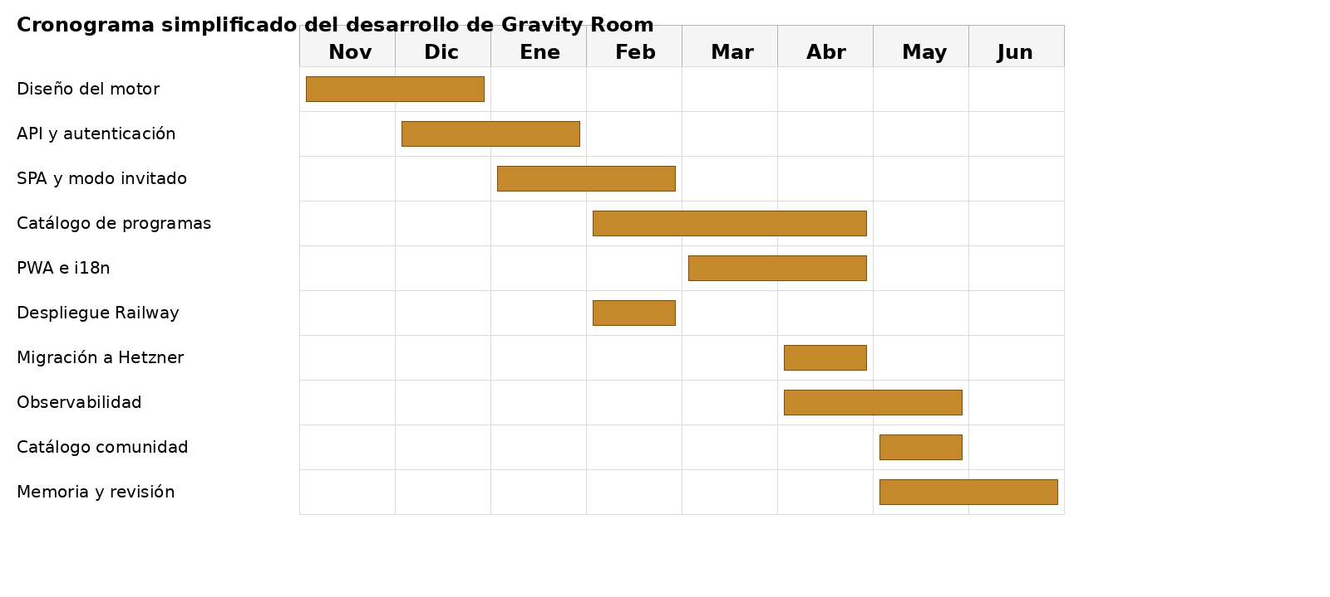
Figura 10. Diagrama de Gantt simplificado del desarrollo del proyecto. Elaboración propia.

6. Conclusiones
El proyecto demuestra que es viable construir un producto full-stack completo, con un modelo declarativo no trivial, en un tiempo razonable y con un coste de infraestructura mínimo (un VPS modesto en torno a 13,50 € mensuales). La separación entre definición y estado del programa ha resultado clave: añadir un nuevo programa al catálogo es un trabajo de configuración, no de programación, validando la hipótesis inicial. Igualmente, la migración de Railway a VPS propio bajo Hetzner ha demostrado que la complejidad operacional de un despliegue clásico con Docker Compose y Caddy es asumible incluso para un único desarrollador, y que las ventajas en coste, soberanía sobre los datos y eliminación de dependencias de edges externos compensan ampliamente la curva de aprendizaje inicial. La incidencia que motivó la migración (caída de Cloudflare el 10 de mayo de 2026) es un recordatorio práctico de la importancia de evitar puntos únicos de fallo en arquitecturas que se presentan como «gestionadas».

6.1 Cumplimiento de los objetivos
Los ocho objetivos específicos enunciados en la sección 4.2 se han cumplido en su totalidad, y en varios casos con un alcance superior al previsto inicialmente. El motor de progresión genérico opera sobre los ocho programas del catálogo (no únicamente GZCLP, como se contempló al arrancar el proyecto), y su algoritmo de replay determinista garantiza resultados idénticos en cliente y servidor, validando empíricamente la hipótesis central. La aplicación web SPA se distribuye como PWA instalable y bilingüe, con modo invitado funcional sin red ni cuenta. La API REST tipada expone autenticación con Google OAuth y rotación dual de JWT con detección de reutilización, rate limiting en ventana deslizante y observabilidad estructurada (Pino, Prometheus). El esquema relacional consta de diez tablas con índices parciales, JSONB validado por Zod, borrado lógico con periodo de gracia y separación entre catálogo curado y aportaciones de la comunidad. El despliegue en VPS propio supera además el alcance inicial: tras una primera etapa en Railway, la migración a Hetzner ha demostrado que es viable mantener un stack de producción profesional con coste por debajo de los 15 € mensuales y sin dependencias de terceros. Por último, la internacionalización cubre toda la SPA en español e inglés, la cadena de calidad (Lefthook, ESLint, Prettier, pruebas unitarias, de integración y end-to-end con Playwright) bloquea código defectuoso en pre-commit, pre-push y CI, y la documentación reproducible
(migraciones Drizzle versionadas, OpenAPI autogenerada, diagramas de arquitectura y esta propia memoria) cierra el conjunto de objetivos propuestos.

6.2 Aprendizajes
El proyecto ha consolidado tres tipos de aprendizajes que conviene explicitar por separado. Desde el punto de vista técnico, el aprendizaje más valioso ha sido entender en la práctica las virtudes y los costes del tipado extremo a extremo. Compartir esquemas Zod y tipos TypeScript entre cliente y servidor elimina por construcción clases enteras de errores —desajustes de contrato, formatos inconsistentes, validaciones desincronizadas— a cambio de una disciplina inicial mayor al definir los modelos. El event sourcing simplificado del motor de progresión, donde el estado se recalcula a partir del historial en lugar de persistirse, ha resultado también pedagógicamente revelador: un patrón aparentemente más complejo que ha simplificado de hecho la reconciliación entre dispositivos y la implementación del modo invitado. Desde el punto de vista operacional, el trabajo en producción real ha enseñado lecciones difíciles de aprender en ejercicios académicos: la importancia de los health checks y de validar las variables de entorno antes de tocar el estado del sistema (descubierto a raíz del incidente que motivó añadir esa validación al pipeline), el valor de la trazabilidad por commit cuando hay que revertir un cambio en caliente, y la conveniencia de configurar una capa de observabilidad (logs, métricas y errores) desde el primer despliegue, no como un añadido a posteriori. La migración de Railway a Hetzner, motivada por la caída de Cloudflare del 10 de mayo de 2026, ha sido también una lección sobre soberanía operacional: una plataforma «gestionada» simplifica el día uno pero traslada riesgos no obvios al día n. Desde el punto de vista académico, el proyecto ha articulado en un único entregable competencias de varios módulos del ciclo formativo: desarrollo web cliente (React, PWA, internacionalización), desarrollo web servidor (API tipada, OAuth, validación), bases de datos (modelo relacional, JSONB, migraciones, borrado lógico), despliegue de aplicaciones web (Docker, reverse proxy, TLS, CI/CD), inglés técnico (documentación, colaboración en comunidades internacionales) y los módulos horizontales de iniciativa profesional y emprendedora y de proyecto (planificación, viabilidad económica y prevención de riesgos laborales).

6.3 Líneas futuras
Más allá del alcance ya entregado, se identifican cinco líneas de evolución del producto:
• Ampliación continua del catálogo de programas a partir de las definiciones creadas por la comunidad. • Detección automática de regresiones (bajadas de rendimiento sostenidas) y sugerencia proactiva de deload mediante análisis de tendencia y aprendizaje automático sobre los datos de la tabla user_insights. • Sincronización con wearables (Apple Health, Google Fit) para contrastar carga con recuperación (HRV, sueño) y enriquecer la recomendación de carga siguiente. • Exportación de datos en CSV y PDF para compartir el histórico con entrenadores. • Replicación geográfica de backups fuera del proveedor Hetzner para cubrir el escenario de fallo de proveedor.

6.4 Reflexión final
Mirando hacia atrás, dos decisiones del proyecto destacan especialmente porque han cambiado mi manera de plantear el desarrollo de software. La primera es haber migrado el despliegue desde Railway a un VPS propio en Hetzner. En el momento pesaba el incidente concreto de Cloudflare, pero en perspectiva lo que más valoro no es el ahorro económico (que también: el coste mensual bajó aproximadamente un 60 %), sino la sensación de control que da tener delante un servidor con su Docker Compose, su Caddyfile y sus logs accesibles, en lugar de la opacidad relativa de una plataforma gestionada. La contrapartida —asumir las copias de seguridad, las actualizaciones del sistema y los reinicios— es menos onerosa de lo que parece desde fuera una vez la pipeline de CI/CD está estable, y a partir de este proyecto recomendaría sinceramente esta opción a cualquier desarrollador con un producto desplegado y conocimientos básicos de Linux. La segunda decisión es haber apostado por TypeScript de extremo a extremo, con esquemas Zod compartidos entre cliente y servidor y un cliente HTTP generado automáticamente a partir del OpenAPI de la API. Lo que en frío suena a obsesión por los tipos tiene un efecto práctico muy concreto: cualquier desajuste entre lo que la API expone y lo que la SPA espera aparece como un error de compilación en local, no como un fallo en producción. Esto acorta drásticamente el ciclo entre detectar un problema usando yo mismo la aplicación durante un entrenamiento —un peso mal calculado, un botón que no avanza, una traducción ausente— y dejarlo arreglado y desplegado: el compilador me dice exactamente dónde tocar, sin tener que adivinar. Sospecho que es ese feedback loop tan corto entre uso real y corrección lo que más ha contribuido a que el proyecto sobreviva al cansancio típico de los proyectos personales largos, y es la lección que con más seguridad arrastraré a los proyectos profesionales que vengan después del ciclo formativo.

7. Bibliografía
Bun Team. (2025). Bun — Incredibly fast JavaScript runtime, bundler, test runner, and package manager. Documentación oficial. https://bun.sh/docs ElysiaJS Team. (2025). ElysiaJS — Ergonomic Framework for Humans. https://elysiajs.com/ TanStack. (2025). TanStack Router & TanStack Query — Type-safe router and async state management for TS/JS. https://tanstack.com/ Drizzle Team. (2025). Drizzle ORM — Lightweight and performant TypeScript ORM. https://orm.drizzle.team/ Meta / React Team. (2024). React 19 — Release notes. https://react.dev/blog React Compiler Team. (2025). React Compiler — Automatic memoization for React. https://react.dev/learn/react-compiler Tailwind Labs. (2025). Tailwind CSS v4. https://tailwindcss.com/ Caddy Authors. (2025). Caddy — The Ultimate Server with Automatic HTTPS. https://caddyserver.com/docs/ Docker Inc. (2025). Docker Compose — Define and run multi-container applications. https://docs.docker.com/compose/ Hetzner Online GmbH. (2026). Hetzner Cloud — Documentation. https://docs.hetzner.com/cloud/ Bendell, C., Parecki, A. et al. (2024). RFC 9700 — Best Current Practice for OAuth 2.0 Security. IETF. https://www.rfc-editor.org/rfc/rfc9700 Google. (2025). Sign in with Google for Web — Developer documentation. https://developers.google.com/identity/gsi/web Lexa, C. (2019). The GZCLP Program for Beginners. Liftvault. https://liftvault.com/programs/gzclp/ Epley, B. (1985). Poundage Chart. Boyd Epley Workout. Lincoln, NE: Body Enterprises. Jefatura del Estado. (1995). Ley 31/1995, de 8 de noviembre, de Prevención de Riesgos Laborales. BOE n.º 269. https://www.boe.es/eli/es/l/1995/11/08/31/con Ministerio de Trabajo y Asuntos Sociales. (1997). Real Decreto 488/1997, de 14 de abril, sobre disposiciones mínimas de seguridad y salud relativas al trabajo con equipos que incluyen pantallas de visualización. BOE n.º 97. https://www.boe.es/eli/es/rd/1997/04/14/488/con
Jefatura del Estado. (2021). Ley 10/2021, de 9 de julio, de trabajo a distancia. BOE n.º 164. https://www.boe.es/eli/es/l/2021/07/09/10/con PostgreSQL Global Development Group. (2025). PostgreSQL 18 Documentation. https://www.postgresql.org/docs/18/ Playwright Team. (2025). Playwright — Reliable end-to-end testing for modern web apps. https://playwright.dev/ Prometheus Authors. (2024). Prometheus — Monitoring system & time series database. https://prometheus.io/docs/

8. Anexos

8.1 Anexo I. Glosario de términos técnicos
Slot: posición concreta dentro de un día de entrenamiento. Por ejemplo, en un Día A puede haber un slot para sentadilla, otro para press banca y otro para remo.
AMRAP: siglas de “As Many Reps As Possible”. Indica que en la última serie el usuario realiza tantas repeticiones como pueda manteniendo buena técnica.
Etapa progresiva: fase de un ejercicio que define cuántas series y repeticiones debe realizar el usuario. Por ejemplo, 5×3+, 6×2+ y 10×1+ son tres etapas distintas.
5×3+: cinco series de tres repeticiones. El símbolo + indica que la última serie es AMRAP.
Training Max: peso de referencia usado por el programa para calcular las cargas de entrenamiento. No siempre coincide con el máximo real del usuario.
add_weight: regla que incrementa el peso si el usuario completa correctamente la sesión.
advance_stage: regla que pasa al usuario a la siguiente etapa cuando no consigue completar la sesión prescrita.
advance_stage_add_weight: regla que avanza de etapa y, además, incrementa el peso.
deload_percent: reducción controlada del peso, expresada como porcentaje, para facilitar la recuperación tras fallos acumulados.
add_weight_reset_stage: regla que aumenta el peso y vuelve a la primera etapa del ejercicio.
no_change: regla que mantiene la misma prescripción para la siguiente sesión.
Replay: proceso de reconstruir el estado actual aplicando una a una las entradas del historial.
Fold determinista: recorrido ordenado del historial en el que las mismas entradas producen siempre el mismo resultado final.
Event sourcing simplificado: enfoque en el que el estado se reconstruye a partir de eventos pasados, sin almacenar como dato principal el resultado final ya calculado.
JWT: token firmado utilizado para autenticar peticiones entre cliente y servidor.
Refresh token: token de larga duración usado para obtener nuevos access tokens sin pedir al usuario que inicie sesión de nuevo.
Reverse proxy: servidor que recibe las peticiones externas y las redirige internamente al servicio correspondiente, por ejemplo de api.gravityroom.app al contenedor de API.
CI/CD: integración y despliegue continuos. Automatización que compila, prueba y despliega el proyecto cuando se actualiza el repositorio.

8.2 Anexo II. Definición declarativa reducida del programa
La siguiente estructura resume cómo se representa un programa dentro del paquete compartido @gzclp/shared. Se incluye como anexo para no interrumpir el hilo principal de la memoria con un bloque de código excesivamente largo.
export interface ProgramDefinition {
id: string;
name: string;
level: "beginner" | "intermediate" | "advanced";
category: "strength" | "hypertrophy";
days: Day[];
}
export interface Day {
dayIndex: number;
label: string;
slots: Slot[];
}
export interface Slot {
slotId: string;
exerciseId: string;
stageIndex: number;
stages: Stage[];
}
export interface Stage {
sets: number;
reps: number;
amrap: boolean;
intensityPct: number;
successRule: ProgressionRule;
failureRule: ProgressionRule;
}
export type ProgressionRule =
| { type: "add_weight"; kg: number }
| { type: "advance_stage" }
| { type: "advance_stage_add_weight"; kg: number }
| { type: "deload_percent"; pct: number }
| { type: "add_weight_reset_stage"; kg: number }
| { type: "no_change" };

